ВЕСТНИК

# БЛАГОДАТСКОГО СЕЛЬСОВЕТА

|  |
| --- |
| 13.11.2024 Выпуск № 52(669) Благодатского сельсовета Карасукского района Новосибирской области |
|  |

#### В этом выпуске:

|  |
| --- |
| **Неосторожное обращение с огнем послужило причиной 40 пожаров в ноябре** |

**Неосторожное обращение с огнем послужило причиной 40 пожаров в ноябре**

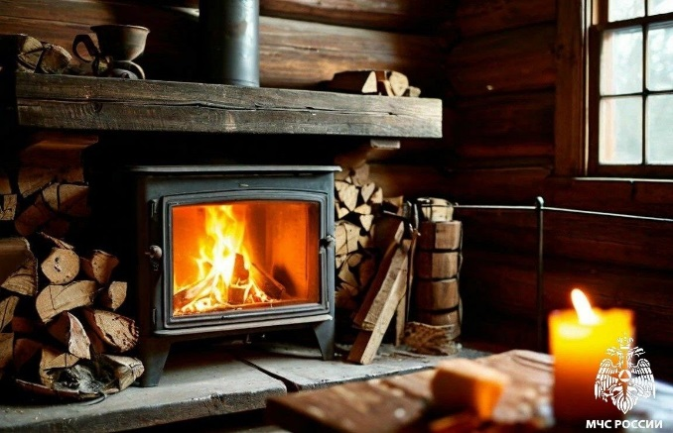

Неосторожное обращение с огнем послужило причиной 40 пожаров в ноябре в Новосибирской области

По оперативным данным, за первую неделю ноября в Новосибирской области произошло 86 пожаров, 29 из них – в жилье. Пять человек погибли и один человек получил травмы.

Основная причина возникновения пожаров в начале ноября – неосторожное обращение с огнем (40 случаев), из-за нарушения правил устройства и эксплуатации электрооборудования произошло 26 пожаров и 16 – по причине нарушений правил устройства и эксплуатации печей.

МЧС России напоминает о соблюдении правил пожарной безопасности.

Не топите печь подолгу, лучше это делать 2-3 раза в день по 1-1,5 часа. Не используйте при розжиге печи легковоспламеняющиеся жидкости. Регулярно прочищайте дымоход от сажи. Вблизи печей и непосредственно на них нельзя хранить домашние вещи, дрова и сушить белье. Нельзя эксплуатировать печи с неисправными или незакрытыми топочными дверцами, с трещинами в стенах и дымоходах. Не поручайте детям растапливать печь, работы по отоплению жилья должны быть обязанностью взрослых.

Следите за состоянием электропроводки. Нельзя пользоваться самодельными электроприборами и удлинителями. Опасно включать в одну розетку одновременно несколько устройств. Обогреватели должны устанавливаться на свободном месте – вдалеке от штор и мебели. И ни в коем случае нельзя оставлять электроприборы включенными без присмотра.

В помещении не стоит зажигать открытый огонь: спички, зажигалки, свечи. Курить нужно на улице в специально оборудованных местах.

Напомните детям о правилах пожарной безопасности, уберите в недоступные места легковоспламеняющиеся предметы и не оставляйте малышей одних без присмотра.

Обязательно приобретите домой огнетушитель и автономный дымовой пожарный извещатель. Первый поможет потушить возгорание на ранней стадии, а второй оповестит вас о задымлении громким звуком.

**В случае пожара незамедлительно звоните по телефонам 101 или 112.**